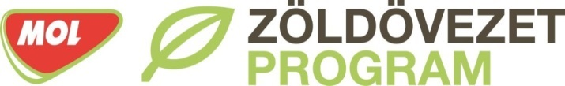
Nyilatkozat a vállalt önrészről

Alulírott………………………………………(szervezet neve, címe) hivatalos képviselőjeként nyilatkozom arról, hogy a MOL Új Európa Alapítványa által meghirdetett MOL Zöldövezet Programra 2014/2015-ös évére beadott ZÖ2014/….. számú pályázatunkhoz a szervezet …............. Ft önrészt biztosít.

VÁLASZTHATÓ:
- Az önrész készpénzben áll rendelkezésre az Egyesület/Alapítvány bankszámláján.

- ………………………….(cég/vállalkozó neve) támogatásként/önkéntes munkában vállalja Egyesületünk/Alapítványunk számára a földmunka elvégzését …….Ft értékben.
- …………………………(cég/vállalkozóneve) támogatásként biztosítja az étkezést a MOL Zöldövezet Program munkálatait végző önkéntesek számára …...... Ft értékben

(Kérjük, hogy vállalkozó felajánlása esetén a vállalkozó is írja alá ezt a nyilatkozatot!)

- Az önrészt a következő módon tudjuk biztosítani:

Tevékenység megnevezése | Összeg
Beton feltörése | ………… Ft
Étkezés biztosítása | ………… Ft
Növények | ………… Ft
Egyéb | ………… Ft

………….…………………….
elnök/kuratóriumi elnök, stb
– Kérjük a megfelelő pozíciót ideírni!
Dátum:……………………. 20.., …….hó…..nap

